2^{Ο} ΓΕΛ Ν. ΙΩΝΙΑΣ Τμήμα: Γ₇ Σχ. έτος 2016-17

ΔΙΑΓΩΝΙΣΜΑ ΠΡΟΣΟΜΟΙΩΣΗΣ Γ΄ ΤΑΞΗΣ
ΣΤΑ ΜΑΘΗΜΑΤΙΚΑ ΟΜΑΔΑΣ ΠΡΟΣΑΝΑΤΟΛΙΣΜΟΥ
ΘΕΤΙΚΩΝ ΣΠΟΥΔΩΝ
Ν. Ιωνία, 28 / 4 /17
ΘΕΜΑ Α
Α1. Έστω μια συνάρτηση f ορισμένη σε ένα διάστημα ∆ και x_{ο} ένα εσωτερικό σημείο του ∆. Αν η f παρουσιάζει τοπικό ακρότατο στο x_{ο} και είναι παραγωγίσιμη στο σημείο αυτό, να αποδείξετε ότι: f′(x_{ο}) = 0.
Μονάδες 10
Α2. Πότε το σημείο Α(x_{ο} , f(x_{o})) ονομάζεται σημείο καμπής της γραφικής παράστασης μιας συνάρτησης f ;
Μονάδες 5
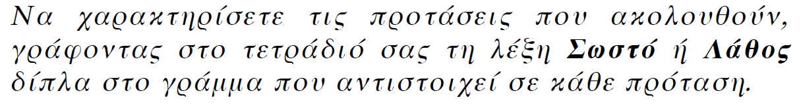
Α3.

α. Αν μια συνάρτηση είναι 1-1, τότε κάθε οριζόντια ευθεία τέμνει τη γραφική παράσταση της το πολύ σε ένα σημείο.
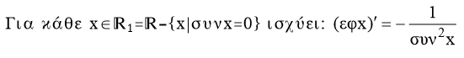
β.
γ.

δ. Αν μια συνάρτηση είναι γνησίως αύξουσα σε ένα διάστημα Δ, τότε για κάθε εσωτερικό σημείο χ του Δ.
ε. Έστω μια συνεχής συνάρτηση σε ένα διάστημα [α,β]. Αν για κάθε [α,β] και η συνάρτηση δεν είναι παντού μηδέν στο διάστημα αυτό, τότε .
Μονάδες 10

ΘΕΜΑ Β
Δίνονται οι συναρτήσεις:
Β1. Να ορίσετε τη συνάρτηση . Μονάδες 6
Β2. Να δείξετε ότι η συνάρτηση g έχει αντίστροφη και να βρείτε την αντίστροφή της. Μονάδες 6
Β3. Να υπολογίσετε τα όρια:
Μονάδες 6
Β4. Nα βρείτε τα διαστήματα στα οποία η συνάρτηση g είναι κυρτή ή κοίλη.
Μονάδες 7

ΘΕΜΑ Γ
Έστω η συνάρτηση τέτοια, ώστε: για κάθε . Επίσης, δίνεται ότι η εφαπτομένη της γραφικής παράστασης της στο σημείο είναι κάθετη στην ευθεία ε:
Γ1) Να δείξετε ότι: Μονάδες 7
Γ2) Να δείξετε ότι η ευθεία ε: έχει με τη ακριβώς ένα κοινό σημείο.
Μονάδες 6
Γ3) Να δείξετε ότι η συνάρτηση έχει στο οριζόντια ασύμπτωτη τον άξονα χ’χ. Μονάδες 5
Γ4) Να υπολογίσετε το εμβαδόν του χωρίου που περικλείεται ανάμεσα στη , τον άξονα χ’ χ και τις ευθείες χ=0 και χ=1. Μονάδες 7

ΘΕΜΑ Δ
Έστω η συνάρτηση : δύο φορές παραγωγίσιμη στο ,
με , και για την οποία ισχύει η σχέση:
για κάθε χ > 0.
Δ1. Να δείξετε ότι η συνάρτηση είναι σταθερή στο .
Μονάδες 5
Δ2. Να δείξετε ότι η έχει τύπο: Μονάδες 5
Δ3. Να μελετήσετε την ως προς τη μονοτονία. Μονάδες 5
Δ4. Να βρείτε τις ασύμπτωτες της γραφικής παράστασης της . Μονάδες 5
Δ5. Αν 0 < α < β < 1, να δείξετε ότι :
Μονάδες 5

